淮安市农业农村局文件
淮农办发〔2022〕6号

关于组织开展国家级和省级生猪产能调控
基地报送工作的通知

各县（区）农业农村局（农业农村和水利局）：
为更好发挥生猪产能调控基地作用，切实稳定生猪生产，根据省农业农村厅《关于组织开展国家级和省级生猪产能调控基地报送工作的通知》（苏农牧〔2022〕1号）要求，我市将在全市范围内，按照“自愿加入、择优选择、分批挂牌、配合调控”的原则，遴选一批规模猪场作为国家级和省级生猪产能调控基地，现就相关事项通知如下：
- 调控基地资质条件
（一）场址位于畜禽养殖非禁养区内，符合当地畜牧业发展规划布局，且养殖用地、环境影响评价、动物防疫条件等手续完备。
- 在农业农村部养殖场直联直报平台登记备案且常年生产。
（三）国家级生猪产能调控基地要求年设计出栏10000头以上，省级生猪产能调控基地要求年设计出栏8000-9999头。以单纯生产苗猪的能繁母猪存栏在400头以上的养殖场，按母猪生产性能折合成出栏分别申报相应层级的调控基地。
（四）严格按照相关规定进行标准化生产，两年内无环境污染、重大动物疫情、畜产品质量安全事件发生。
（五）每月在农业农村部养殖场直联直报平台中及时准确报送存栏、出栏等生猪生产信息，并按照要求配合开展生猪产能调控工作。
（六）取得江苏省畜牧生态健康养殖示范基地称号并在有效期内的养殖场优先考虑。
二、相关程序
1、申报。符合国家级和省级生猪产能调控基地资质条件的养殖场，根据自愿原则向当地农业农村部门提出申请，填写《国家级和省级生猪产能调控基地申请表》（见附件1）。请企业同时提供营业执照、畜禽养殖代码、动物防疫条件合格证、环境影响评价材料、设施农用地备案材料等基础资料的电子版或纸质材料便于审核。
2、审核。审核程序为县级农业农村部门审核、市级农业农村部门复核，省农业农村厅对申请材料进行书面复审，经审定、公示后正式发布，并颁发“国家级生猪产能调控基地”或“省级生猪产能调控基地”标牌。第一批基地挂牌于2022年2月底前完成，此后每年2月底前完成上一年度新增基地挂牌和退出基地摘牌。
三、其他要求
（一）加强政策扶持。国家级和省级生猪产能调控基地依法依规优先享受相关生猪生产支持政策，省以上相关财政专项资金优先扶持调控基地。各地要积极争取当地政府和有关部门支持，加大对调控基地的扶持力度，切实稳定生猪产能；加大帮扶指导力度，建立挂钩服务制度，帮助调控基地协调解决生产中遇到的困难和问题。
（二）加强产能调控。各地要密切关注生猪产销形势，及时引导调控基地合理调节产能，切实发挥调控基地的示范作用，带动周边养殖场户积极参与产能调控，构建上下联动、响应及时的生猪生产逆周期调控机制。
（三）加强监督管理。调控基地实行动态管理，对发生环境污染、重大动物疫情、畜产品质量安全事件的，以及停止生产经营1年以上的或其他必备条件发生变化，已不符合资质要求的，要及时按程序上报，省农业农村厅将取消其调控基地资格。
请各县区组织辖区内符合条件的养殖场积极申报，经审核合格后，将申请表和汇总表于2022年1月21日前报送至市农业农村局畜牧兽医处。联系人：吴晓敏，电话：83934703，邮箱：xmsyc666@163.com。
附件：1. 国家级和省级生猪产能调控基地申请表
2. 国家级和省级生猪产能调控基地申请汇总表
3. 国家级和省级生猪产能调控基地标牌式样

淮安市农业农村局
2022年1月14日

附件1
国家级和省级生猪产能调控基地申请表
养殖场名称
申请生猪产能调控基地类型 | 国家级□ 省级□
养殖场地址
畜禽养殖代码 |  |  |  | 法定代表人
联系人 |  |  |  | 联系人电话
投产时间 |  |  |  | 总投资（万元）
申请单位基本情况简介 | （包括养殖场占地面积、养殖规模、设施设备、粪污资源化利用等情况）
1、养殖规模
备案设计出栏生猪（头） |  |  |  |  | 2021年出栏生猪（头）
现存栏生猪  （头） |  |  |  |  | 现存栏能繁母猪  （头）
2、防疫条件、环评与设施用地
是否有《动物防疫条件合格证》 |  | 是□ 否□
环境影响评价 |  | 部门检查认定□ 环境影响登记表备案□ 环评文件批复□
设施农业用地备案 |  | 是□ 否□
3、生态健康养殖示范基地认定情况 |  |  | 部级畜禽养殖标准化示范场□ 省级畜牧生态健康养殖示范场□
4、两年内是否有环境污染、重大动物疫情、畜产品质量安全事件发生 |  |  |  |  |  |  |  | 有□ 无□
县级农业  农村部门  审核意见 | （单位盖章）  年 月 日
市级农业  农村部门  审核意见 | （单位盖章）  年 月 日

附件2
国家级和省级生猪产能调控基地申请汇总表

序号 | 设区市 | 县别 | 申请养殖场名称 | 申请生猪产能调控基地类型 | 备案设计出栏生猪（头） | 2021年出栏生猪（头） | 现存栏生猪  （头） | 现存栏  能繁母猪  （头） | 生态健康养殖示范基地认定情况
注：1.申请产能调控基地类型：填国家级或省级；
- 生态健康养殖示范基地认定情况：填部级或省级。

附件3
国家级和省级生猪产能调控基地标牌式样
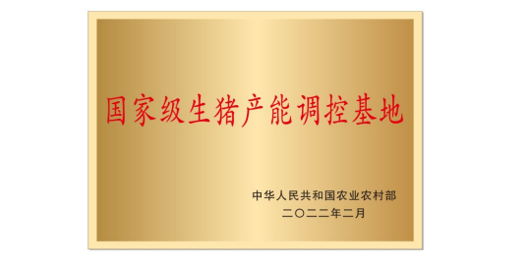

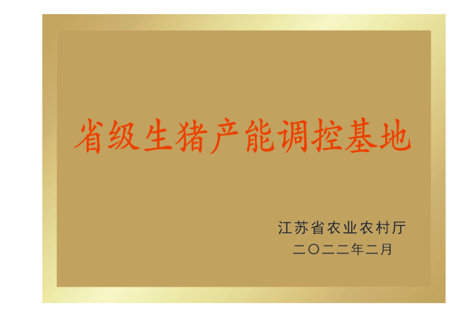

材质：铜质
规格：50 厘米×70 厘米平面焊边
工艺：外抛光内拉丝
厚度：1 毫米

